ZADATAK ZA SRIJEDU.
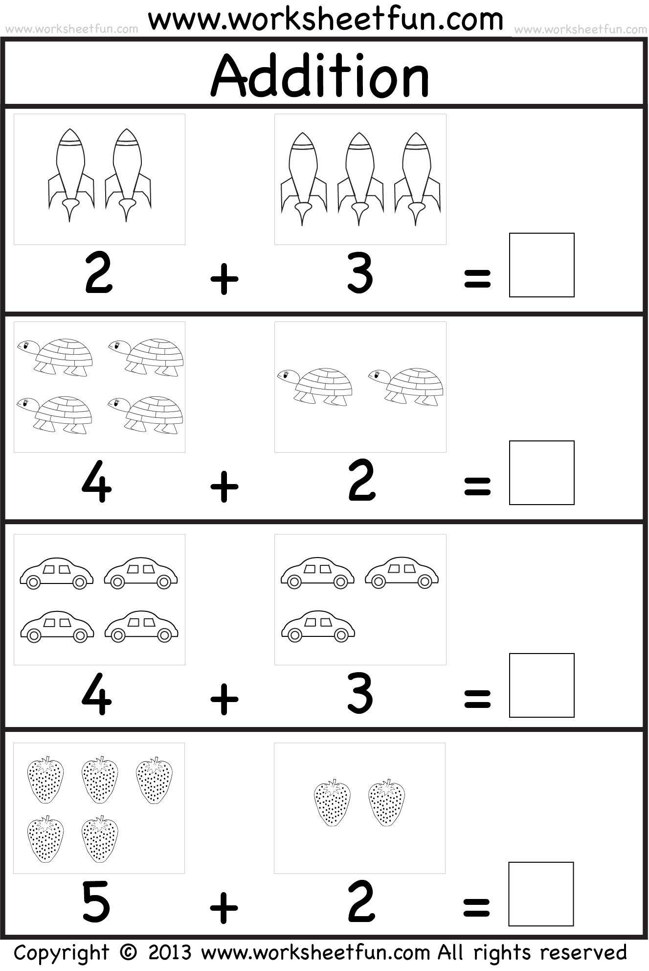
- ZBROJI.

